产品规格书
产品型号：YDD-2P2-2905
产品描述：阅读灯/直径88mm/2W/29转5V/触碰二级调光/光效70lm/W/Ra85/6500K

编 制：_______________________
审 核：_______________________
会 审：_______________________
批 准：_______________________
文件状态： □草稿 ☑正式发行
产品规格书
产品名称： | 阅读灯 | 产品介绍：
产品型号： | YDD-2P2-2905 | 本产品为家居室内LED照明产品,其发光角度可调，有手动触碰开关及调光功能，适宜于家居、办公看书阅读使用。  产品特点：  1.采用北美授权4014灯珠.  2.Ra85显指.  3.发光角度上下、左右可调.  4.带触控开关功能，初次触碰灯具半亮、二次触碰全亮、三次触碰熄灯.  5.配置12-29V/DC转5V/DC电源。灯具输入5Vdc,0.4A .  6.质保期限：3年
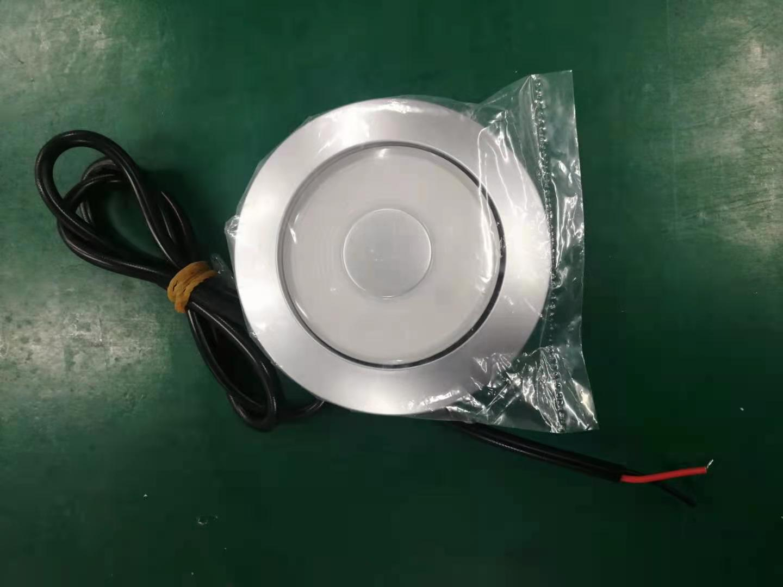
光电参数：
产品型号 | 色温(K) | 光通量  (lm) | 显色指数Ra | 光效  （lm/W） | 输入电压 | 输入电流 | 产品  功率(W)
YDD-2P2-2905 | 6500 | 140 | 85 | 70 | 5Vdc | 0.4A | 2

其它参数：

产品型号 | 电源 | 调光 | 电气类型 | 单个灯具重量(Kg) | 工作环境温度  (℃) | 存储环境温度  (℃) | 防护等级
YDD-2P2-2905 | DC12-29V转5V | 触碰二级 | -- | 0.1 | -10～+45 | -20～+60 | IP20

备注：
- 测试环境温度为 25±2℃；
- 以上数据为典型值，产品的实际参数可能会不同于典型数据。数据如有更改，恕不另行通知。
- 以上参数是基于灯具配电源一起时的参数。

产品外形尺寸图(单位：mm)：
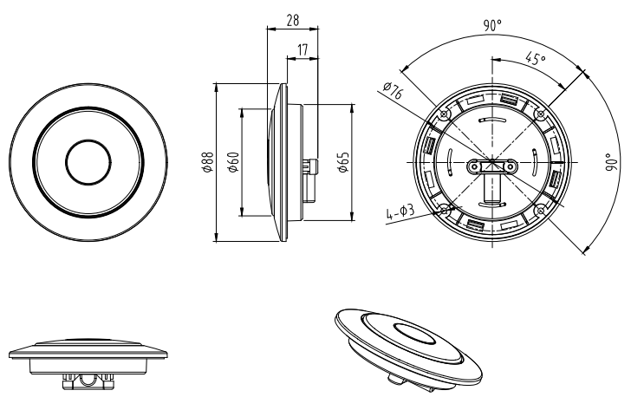

接线示意图：

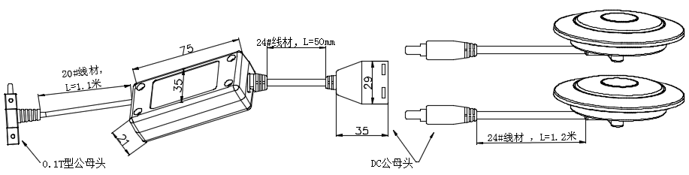

包装示意图：

白内盒（中性）(ZHONGXING
中性包装
60PCS装外箱
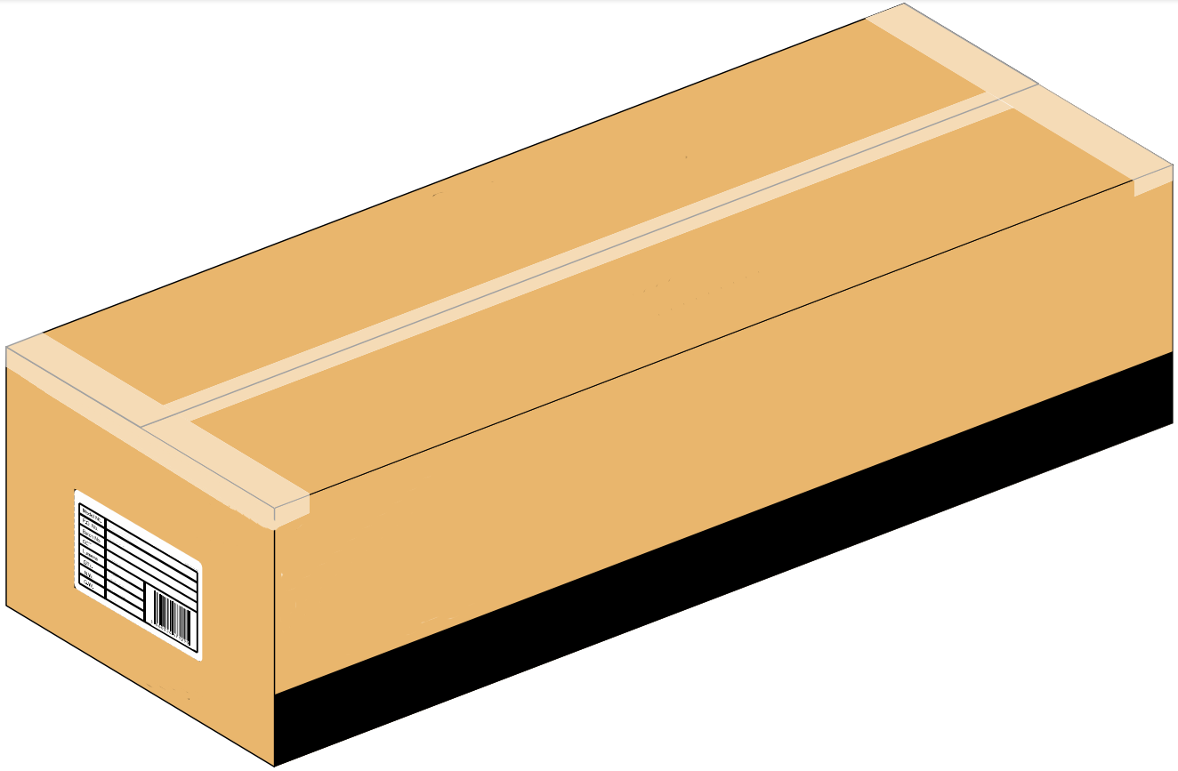

包装说明：
- 外箱外尺寸：555*385*340mm；
- 每外箱装60pcs产品；
- 外箱净重（N.W.）：5.4(1±10%）kg；
- 外箱毛重（G.W.）：11(1±10%）kg；
5、上述包装数量和重量只针对图示包装方式，当为其它包装方式时包装数量和重量会存在差异，具体以实物为准。

